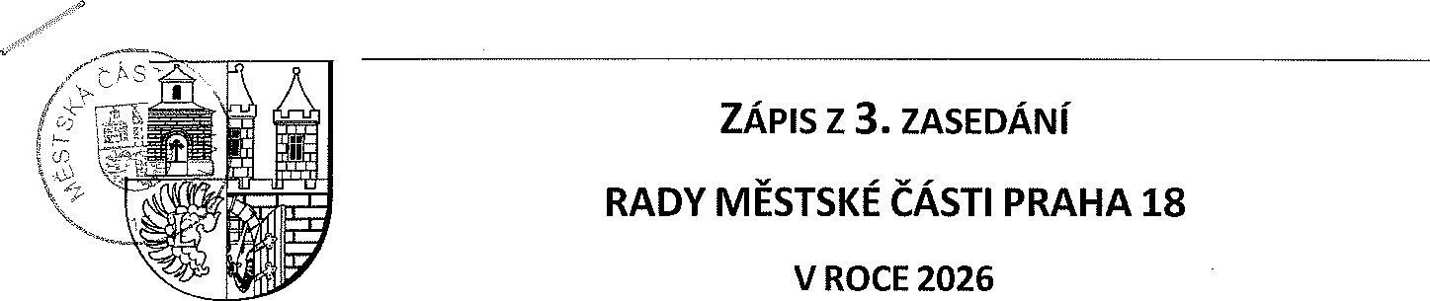

18.02.2026
(výpis)

Vyúčtování dotací poskytnutých příspěvkovým organizacím za rok 2025
Předkládá: Mgr. Ondřej Lněnička Zpracováno: Martina Koštýřová
Ing. Tereza Watzkeová
Odbor: Odbor ekonomický
Číslo usnesení: 068/3/26
Rada městské části Praha 18
I. schvaluje
- vyúčtování neinvestičních a investičních účelových dotací poskytnutých příspěvkovým organizacím z rozpočtu MČ Praha 18 a rozpočtu hl. m. Prahy prostřednictvím MČ za rok 2025, dle přílohy č. 1.
- schvaluje rozpočtové opatření dle přílohy č. 2.
Důvodová zpráva:
Použité právní předpisy:
zákon č. 250/2000 Sb., o rozpočtových pravidlech územních rozpočtů
Odůvodnění předkladu:
Místostarosta Mgr. Ondřej Lněnička předkládá souhrnné vyúčtování dotací poskytnutých příspěvkovým organizacím zřízených MČ Praha 18 z rozpočtu Praha 18 a z rozpočtu hl. m. Prahy za rok 2025: ZŠ a MŠ Tupolevova, IČO: 60445939, se sídlem Dobratická 525, 199 OO Praha 9 - Letňany; ZŠ gen. F. Fajtla DFC, IČO: 60446005, se sídlem Rychnovská 350, 199 00 Praha 9 — Letňany; ZŠ Fryčovická, IČO: 63832151, se sídlem Fryčovická 462, 199 00 Praha 9 — Letňany; MŠ Malkovského, IČO: 71294597, se sídlem Malkovského 587, 199 OO Praha 9 - Letňany; ZŠS v Letňanech, IČO: 29011647, se sídlem Fryčovická 462, 199 OO Praha 9 Letňany. Podrobné členění dle poskytovatele, účelu a úzje uvedeno v příloze č. 1. Vratky dotací poskytnutých z rozpočtu hl. m. Prahy budu vypořádány v rámci finančního vztahu mezi MČ Praha 18 a hl. m. Prahou a nejsou zapojovány do rozpočtu MČ. U organizace Zařízení školního stravování v Letňanech je součástí finančního vypořádání také částka ve výši 521.000,00 Kč odpovídající vyrovnání ztráty z roku 2024 (ORJ 103). Tato částka není vratkou do rozpočtu MČ a bude vypořádána účetní operací v roce 2026 po schválení finančního vypořádání. Na základě finančního vypořádání je navržena úprava rozpočtu v příloze č. 2. Rozpočtové opatření je předkládáno Radě MČ Praha 18 v souladu s kompetencemi stanovenými ZMČ, podle nichž může RMČ schvalovat rozpočtová opatření do výše 10 mil. Kč v součtu mezi zasedáními ZMČ.
Zodpovídá: místostarosta Lněnička - EO, OŠKT
Přílohy:
příloha č. 1 - podrobné členění dotací
příloha č. 2 úprava rozpočtu č. 05/26
Hlasování: pro 4 proti O zdržel se O
Usnesení bylo přijato

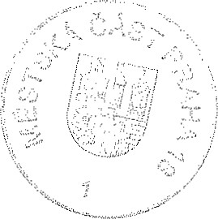

PŘÍLOHA č. 2 usnesení č. 068/3/26

Příloha č. 2 — Úprava rozpočtu
Rozpočtové opatření č. 05/26 |  |  | změna rozpočtu
OdPa |  | popis | příjem (Kč) | výdej (Kč)
6409 | 2229 | Ostatní přijaté vratky transferü | 348.200
 | 5902 | Ostatní výdaje z finančního vypořádání |  | 1.352.300
Rozdíl z finančního vypořádání ve výši - 1.004.100 Kč bude kryt financováním ve třídě 8 (přebytky hospodaření minulých let)

